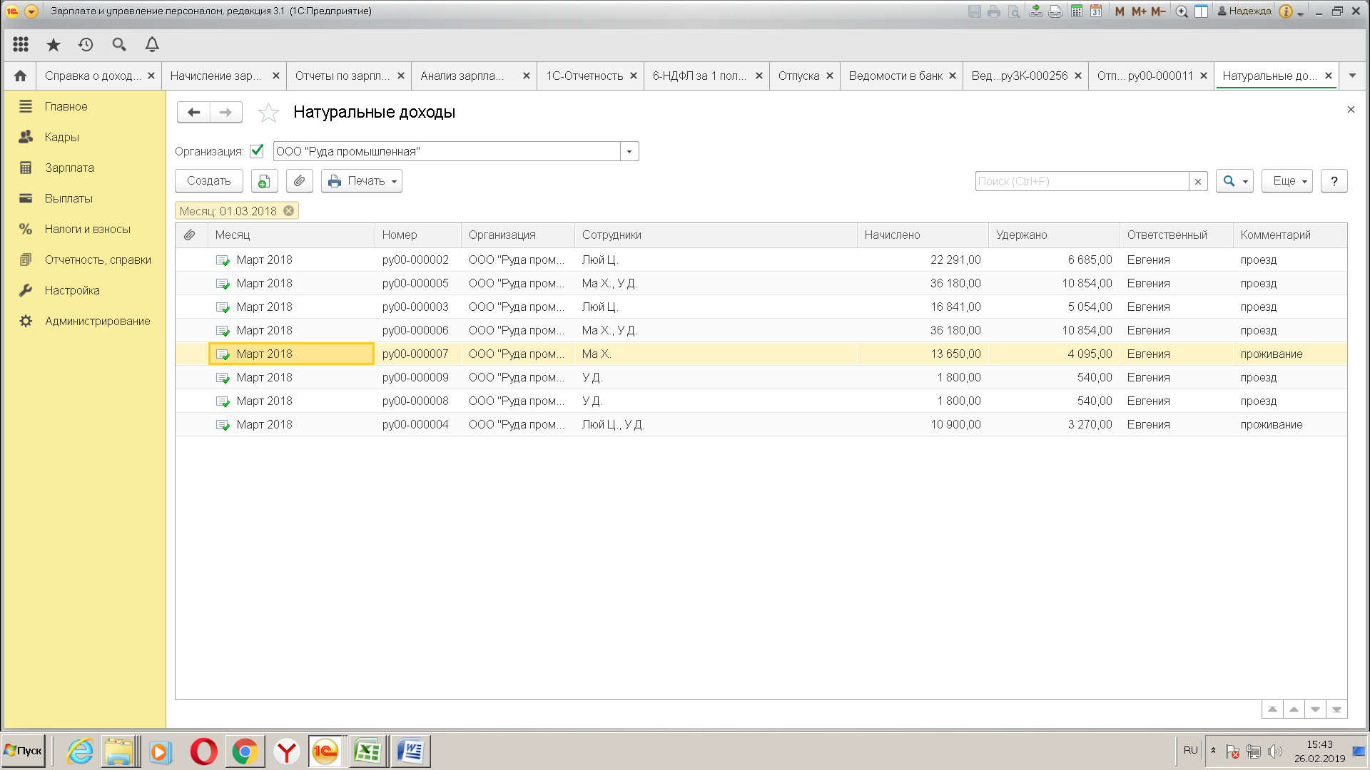три сотрудника приехали в марте в РОСИИЮ мы им оплатили билеты туда и обратно и плюс проживание.
Документом Натуральные доходы НДФЛ начисляется.

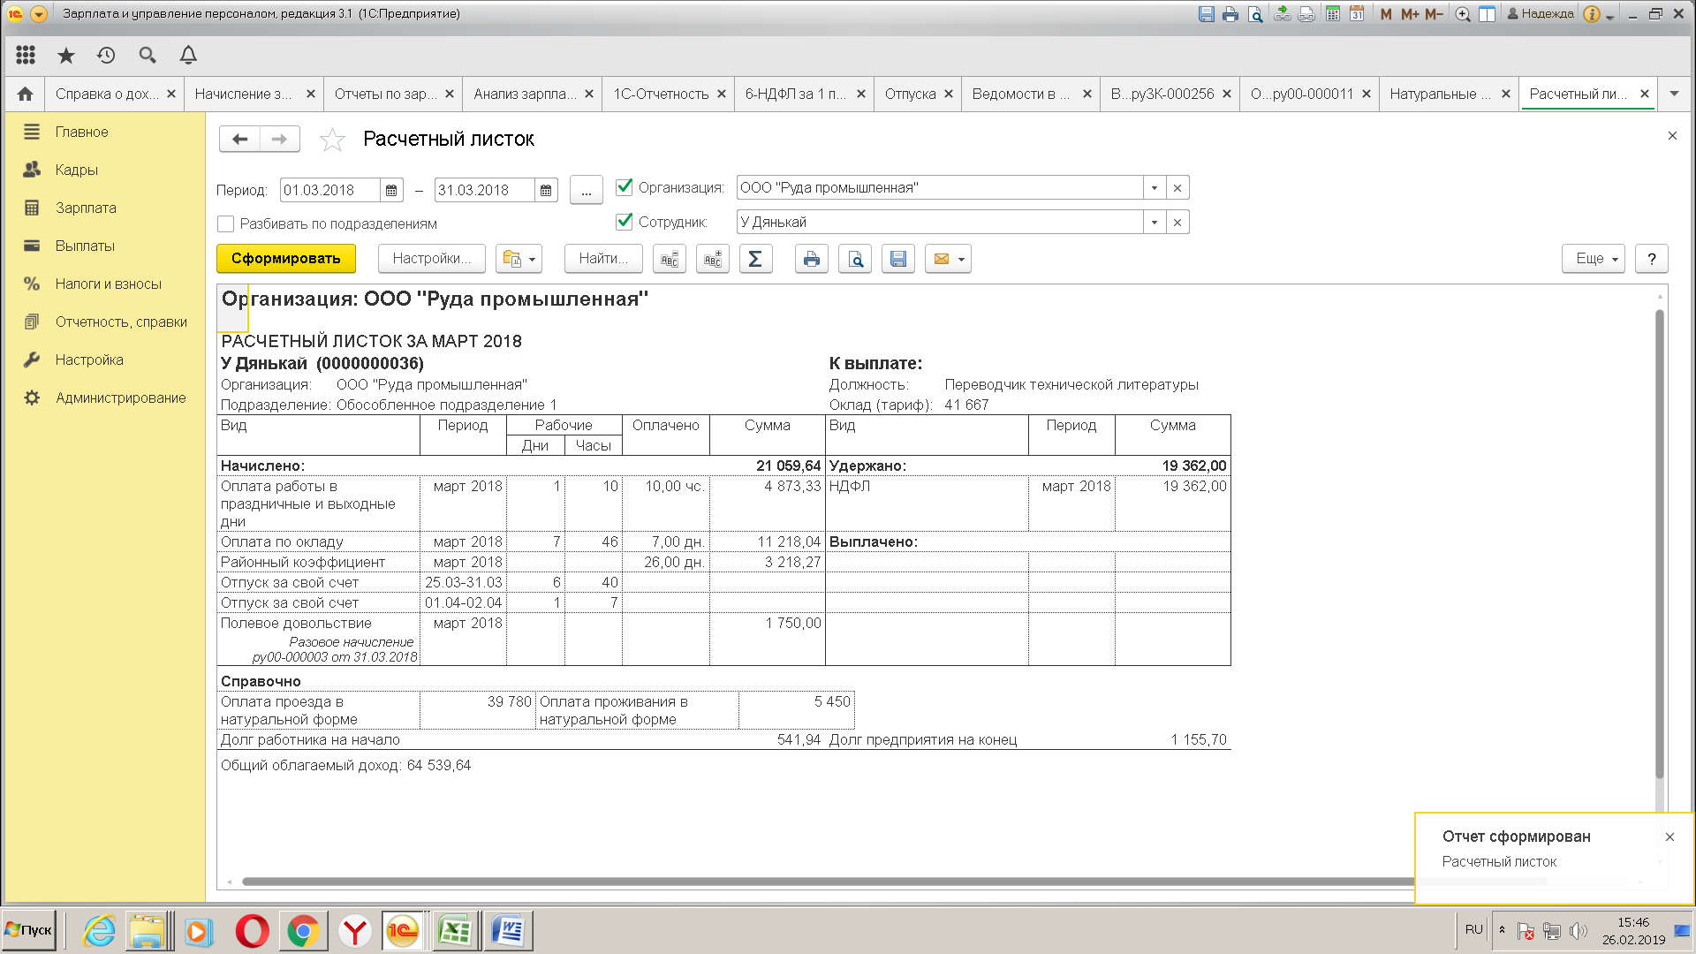
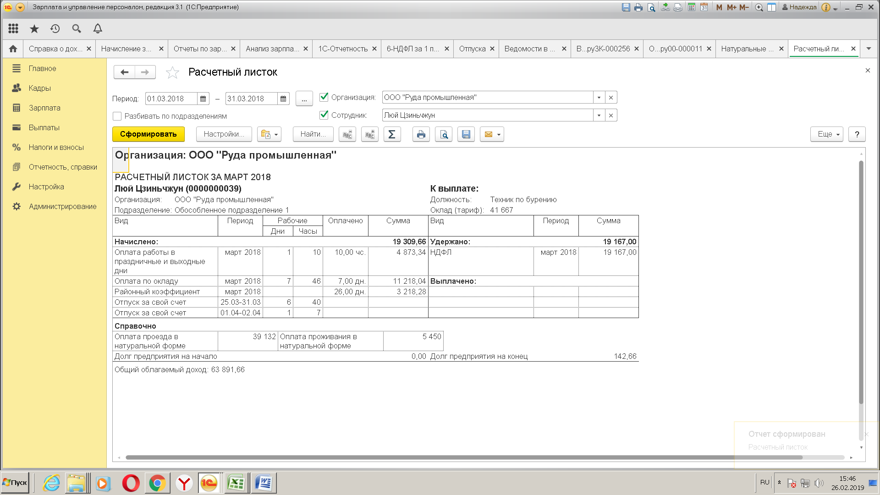

за март з/п выплатили при увольнении в апреле.
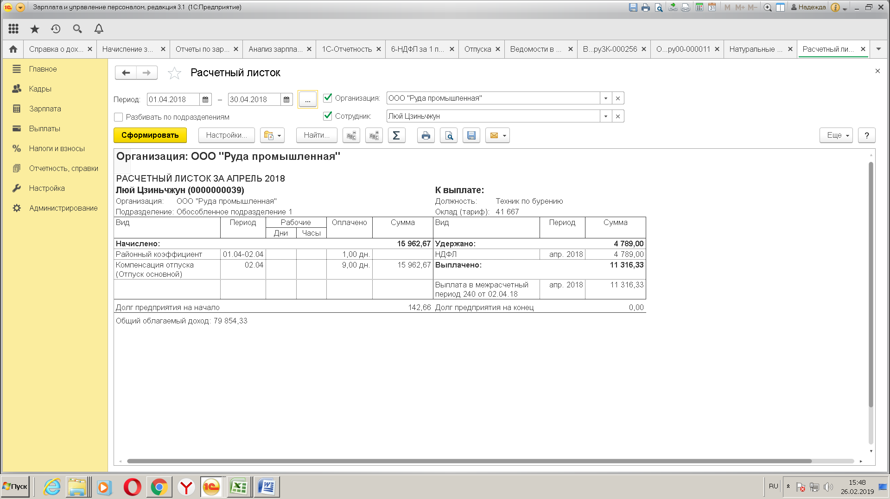
Этим двум и в апреле полностью все не выплатили .
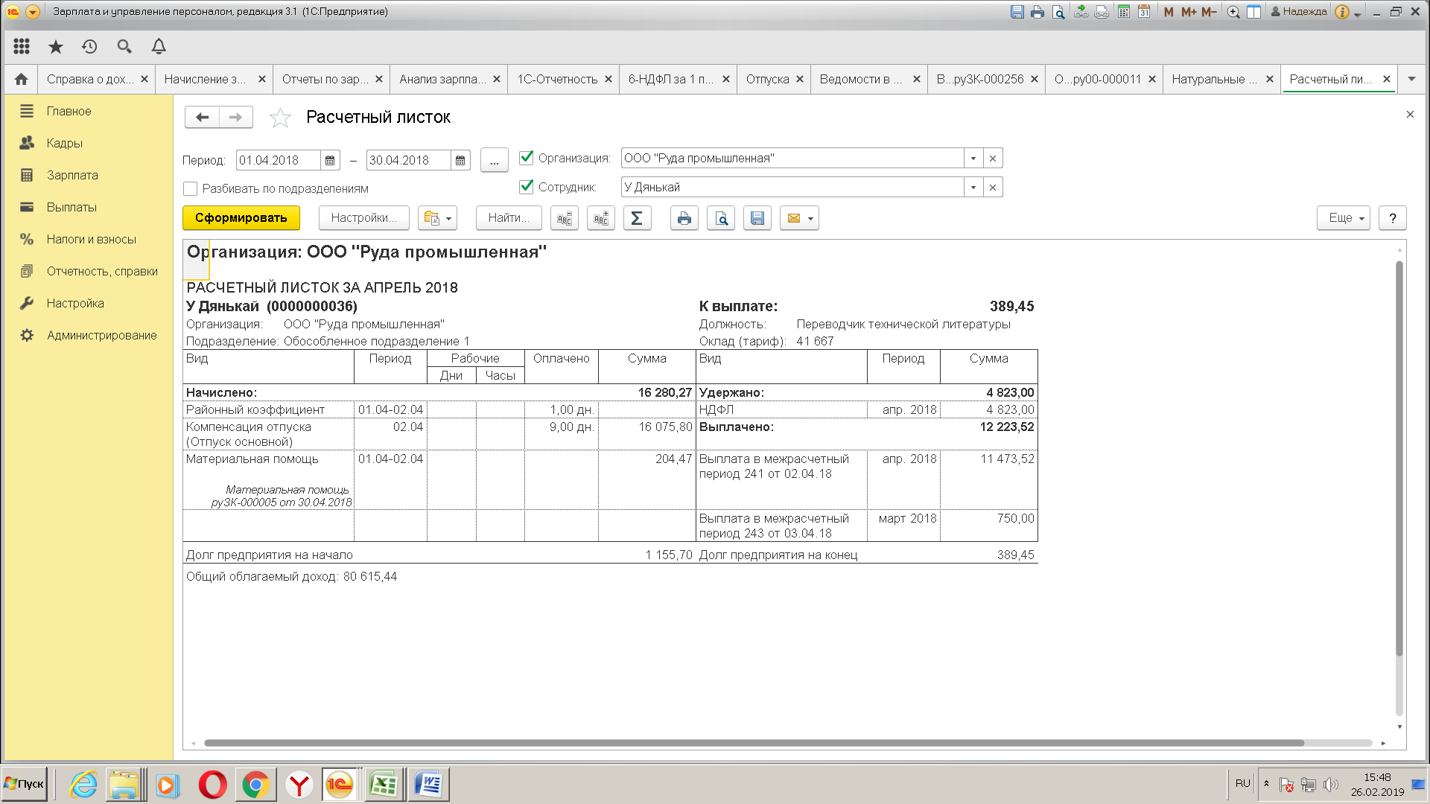
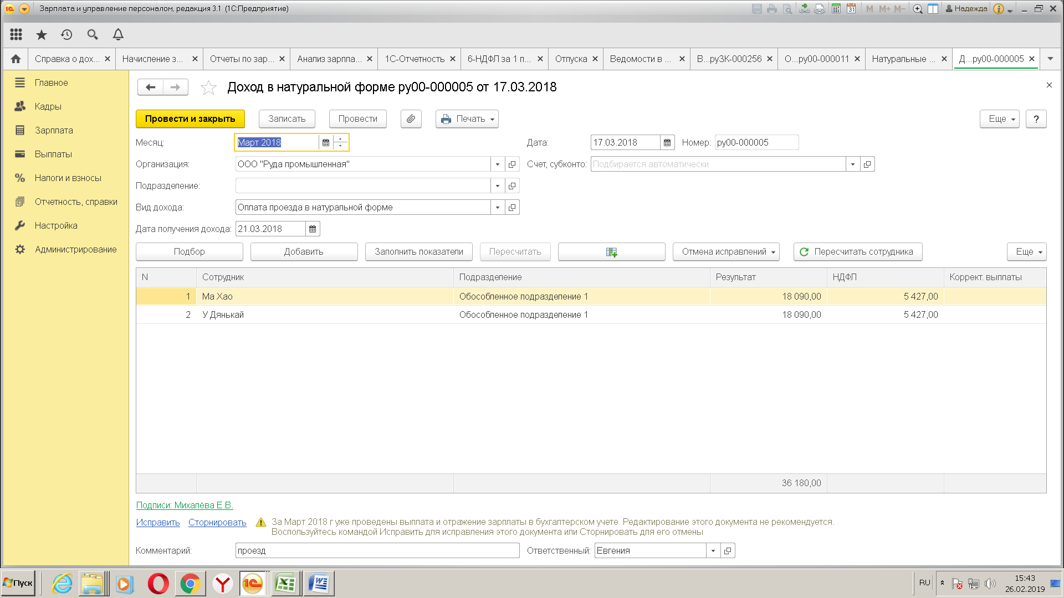
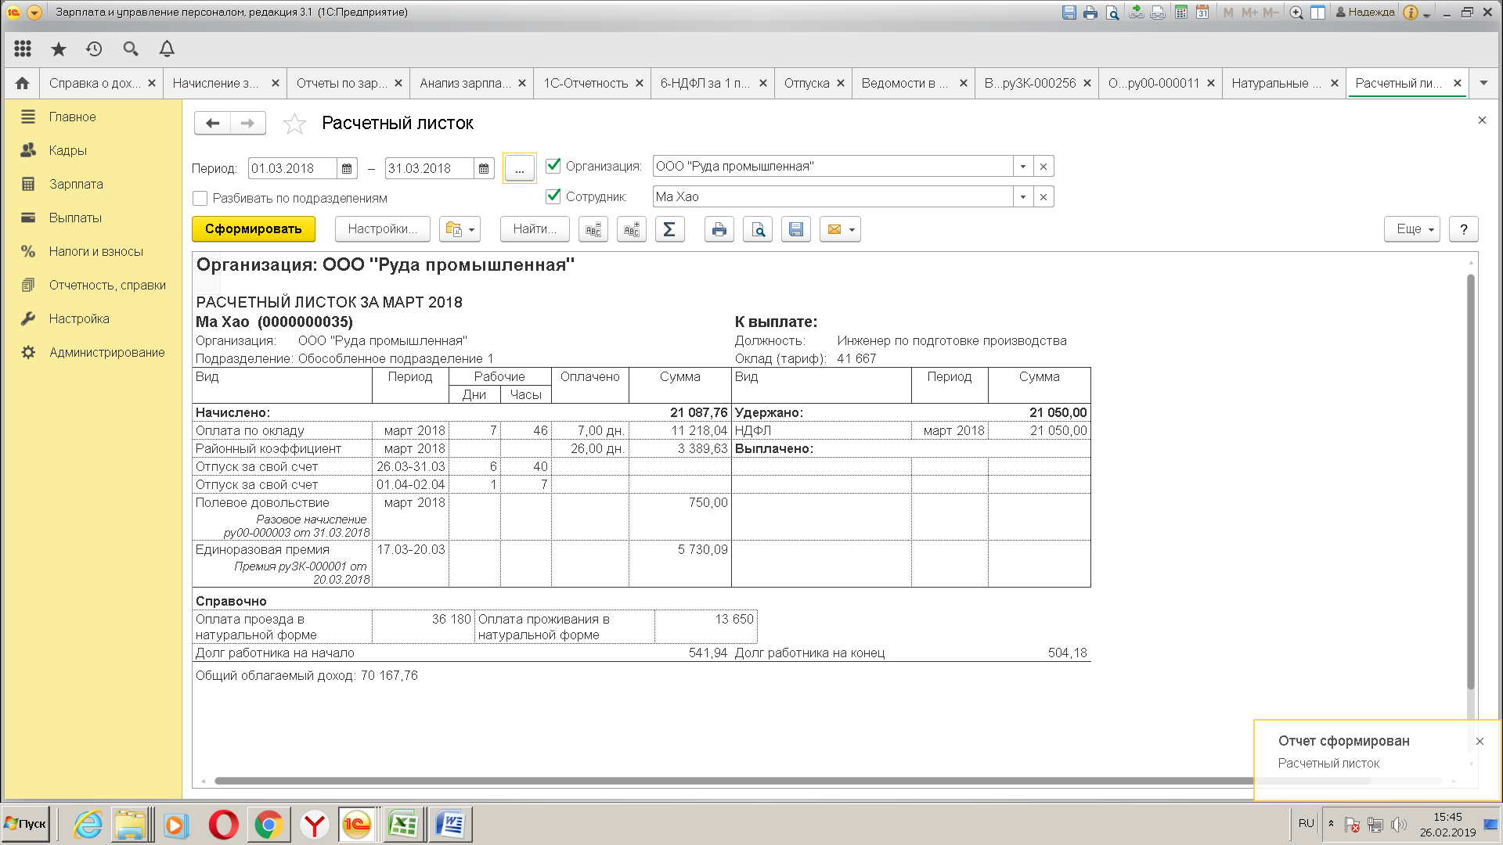
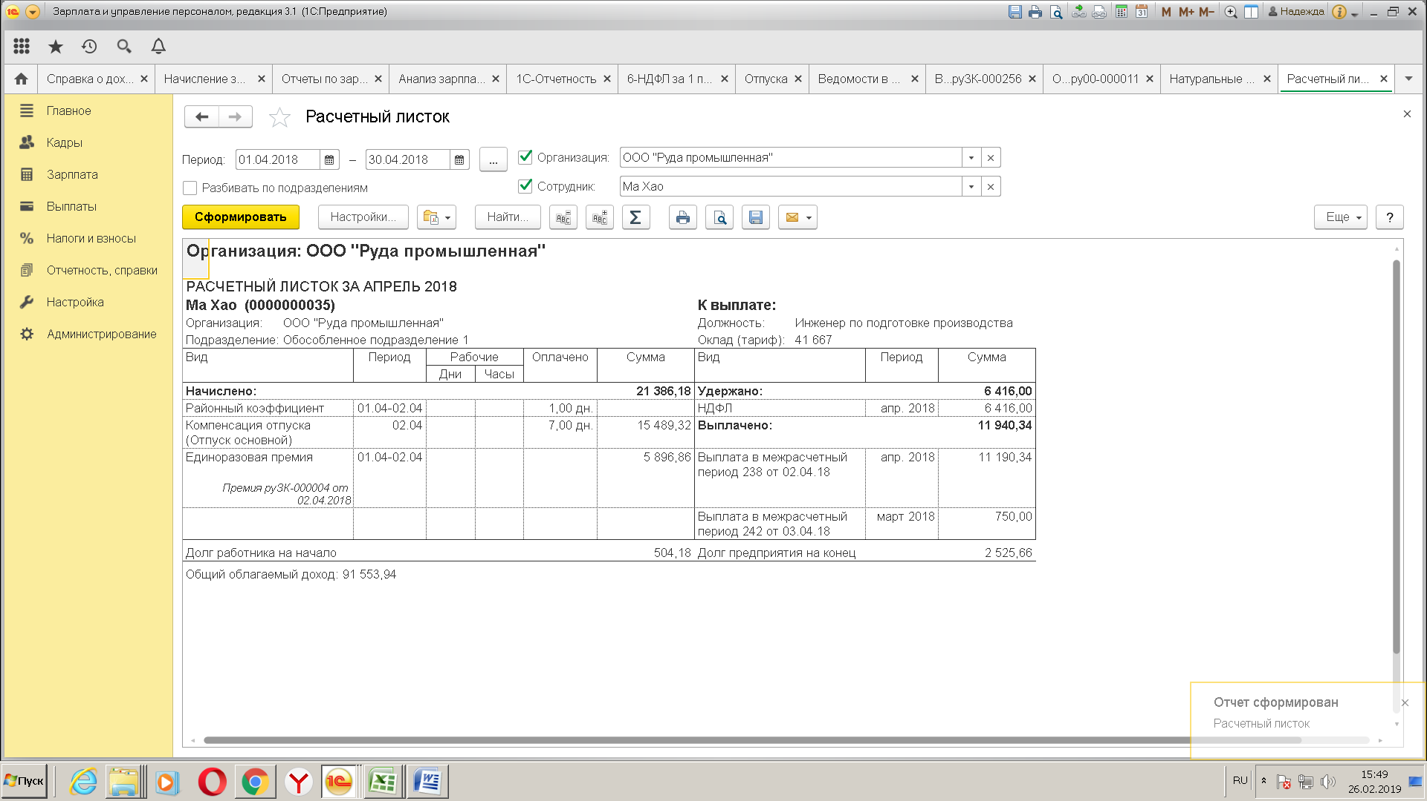

В какой момент натуральный доход должен попасть в 6- НДФЛ?

